中華文化學校2020春學期
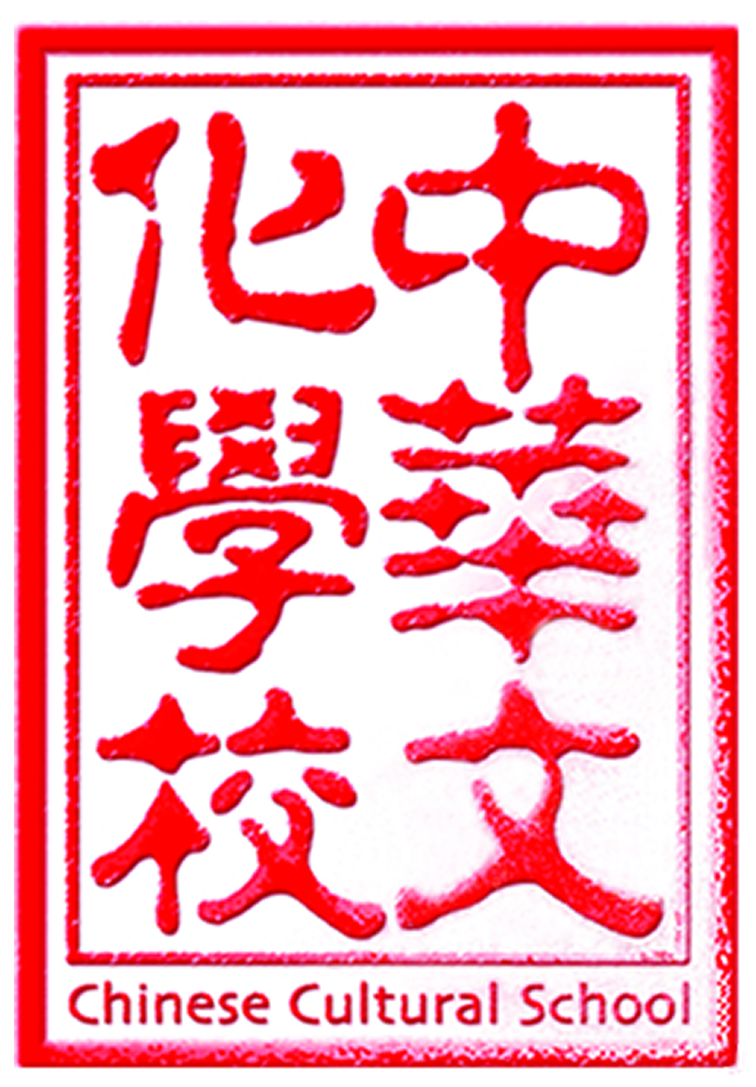
行事曆與特別活動表

日期 | 週別 | 特別活動表 | Special Events
1/4 | 一 | 春學期開始上課 | 1. Spring Semester Starts
1/11 | 二 |  | 2.
1/18 | 三 |  | 3.
1/25 | ---- | 春節 | Spring Festival - No School
2/1 | 四 |  | 4.
2/8 | 五 |  | 5.
2/15 | 六 |  | 6.
2/22 | 七 |  | 7.
2/29 | 八 | 期中考 | 8. Mid-Term Exam
3/7 | 九 |  | 9.
3/14 | 十 |  | 10.
3/21 | 十一 |  | 11.
3/28 | ---- | 春假 | Spring Break - No School
4/4 | ---- | 春假 | Spring Break - No School
4/11 | 十二 |  | 12.
4/18 | 十三 | 戶外教學 /春季野餐 | 13. Spring Picnic
4/25 | 十四 |  | 14.
5/2 | 十五 | 期末考  開始秋學期預註冊 | 15. Final Exam  Fall Semester registration starts
5/9 | ※ | 結業典禮 Closing Ceremony | ※ 8/8/2020秋學期開學  (Fall Semester begins)

